#### 계정 그룹 삭제

삭제할 계정 그룹을 체크하고 삭제 버튼을 클릭합니다.

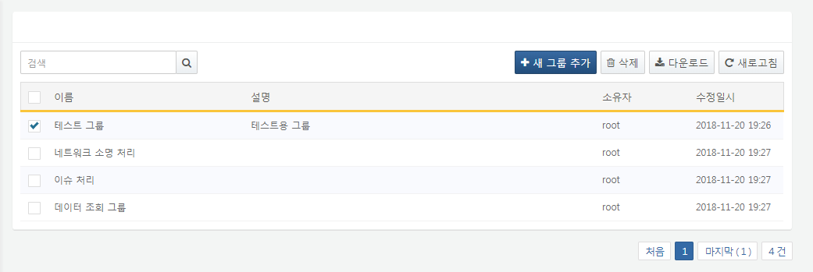

삭제 확인 창에서 삭제 버튼을 다시 누르면 해당 계정 그룹이 삭제됩니다.

